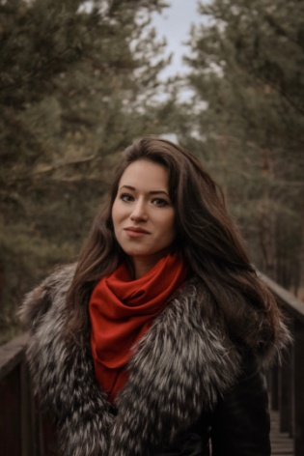Арефьева Екатерина Александровна
Занятость: полная
График работы: полный день
Телефон: +79085935261
Электронная почта: katyulia_03@mail.ru

Личная информация
Гражданство: Российская Федерация
Место проживания: Республика Бурятия, г. Улан-Удэ
Образование: высшее
Дата рождения: 05.07.1996
Семейное положение: не замужем, детей - нет
Образование
2016 - 2020 гг. – Бурятский государственный университет им. Д. Банзарова, институт экономики и управления, специальность «Государственное и муниципальное управление»; форма обучения: очная.
2014 - 2016 гг. – Колледж Бурятского государственного университета, специальность «Экономика и бухгалтерский учет»; форма обучения: очная.
Дополнительная информация
Иностранные языки: Английский
Компьютерные навыки: программы Microsoft Office, Microsoft Ecxel, интернет, электронная почта (уверенный пользователь ПК).
Личные качества: отсутствие вредных привычек, ответственность, исполнительность, коммуникабельность, способность к обучению.

